説明: 大阪府

**令和３年経済センサス-活動調査についての**

**大阪府地域メッシュ統計報告書**

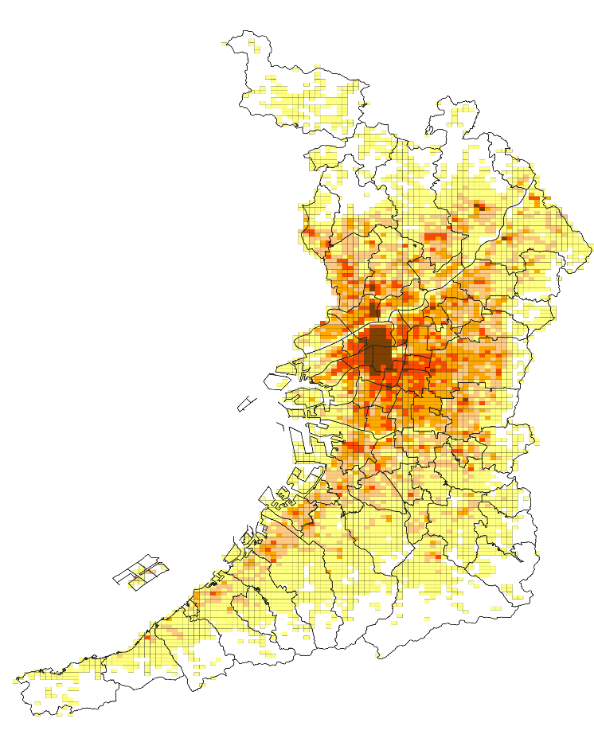**～　平成26年調査からの動き　～**

令和７年(2025年）４月

大阪府総務部統計課

まえがき

　地域メッシュ統計は、緯度・経度に基づき地域を隙間なく網の目(メッシュ）の区域に分け、各区域に係る統計データを編成したものです。これを地図上で表現することで、地域の状況を視覚的に把握することができるようになります。

本報告書では、「令和3年経済センサス‐活動調査」結果を基に、大阪府内の産業分類別事業所数・従業者数の分布及び平成26年調査からの増減を地図で表しました。

大阪府内の産業の集積状況を視覚的に俯瞰していただけます。

従来、地域メッシュ統計を利用した地図の作成や加工には高性能なコンピュータと高価なソフトウェアが必要でしたが、近年の技術進歩により、一般的に普及しているパソコンと無料ソフトでも手軽にデータ処理や作図ができるようになりました。

これにより、防災や公衆衛生等といった行政分野のみならず、学術や経営（商圏分析）等、地域分析を必要とする幅広い分野で活用が広がりつつあります。

本書を参考に地域メッシュ統計を活用した地域分析手法が、様々な意思決定過程における一助となることを願っています。

令和７年４月

大阪府総務部統計課長

利　用　上　の　注　意

１　本報告書は、総務省統計局作成の「令和３年経済センサス‐活動調査に関する地域メッシュ統計」編成データ及び「平成26年経済センサス‐基礎調査に関する地域メッシュ統計」編成データを基に作成した大阪府地域メッシュ統計地図をまとめたものです。

　また、各地域メッシュ統計地図と合わせて活用できる「大阪府内地図」を付録(113ページ～)に掲載しています。

【経済センサスについて】

経済センサスは、従来の事業所・企業統計調査、サービス業基本調査等の各種統計を統合し平成21年から実施されている統計調査で、事業所及び企業の経済活動の状態を明らかにし、我が国における包括的な産業構造を明らかにするとともに、事業所・企業を対象とする各種統計調査の実施のための母集団情報を整備することを目的としています。

本報告書で対象とした「令和３年経済センサス‐活動調査」は令和３年６月１日現在で、また、比較のため取り上げた「平成26年経済センサス‐基礎調査」は平成26年７月１日現在で実施されました。

調査対象は、以下に掲げる事業所及び企業を**除く**全ての事業所及び企業です。

・日本標準産業分類大分類Ａ(農業、林業)に属する個人経営の事業所

・日本標準産業分類大分類Ｂ(漁業)に属する個人経営の事業所

・日本標準産業分類大分類Ｎ(生活関連サービス業、娯楽業)のうち、小分類792(家事サービス業に属する事業所)

・日本標準産業分類大分類Ｒ(サービス業(他に分類されないもの）)のうち、中分類96(外国公務に属する事業所)

＊基準となる日本標準産業分類

令和３年経済センサス-活動調査：平成25年10月改定(第13回改定)

平成26年経済センサス-基礎調査：平成25年10月改定(第13回改定)

分類の構成（産業大分類）

|  |  |  |  |  |
| --- | --- | --- | --- | --- |
| 全産業（Ａ～Ｓ） | | | | |
|  | 第１次産業（Ａ～Ｂ） | | | |
|  |  | Ａ　農業，林業 | Ｂ　漁業 | － |
|  | 第２次産業（Ｃ～Ｅ） | | | |
|  |  | Ｃ　鉱業，採石業，砂利採取業 | Ｄ　建設業 | Ｅ　製造業 |
|  | 第３次産業（Ｆ～Ｓ） | | | |
|  |  | Ｆ　電気・ガス・熱供給・水道業 | Ｇ　情報通信業 | Ｈ　運輸業，郵便業 |
|  |  | Ｉ　卸売業，小売業 | Ｊ　金融業，保険業 | Ｋ　不動産業，物品賃貸業 |
|  |  | Ｌ　学術研究，専門・技術サービス業 | Ｍ　宿泊業，飲食サービス業 | Ｎ　生活関連サービス業，娯楽業 |
|  |  | Ｏ　教育，学習支援業 | Ｐ　医療，福祉 | Ｑ　複合サービス事業 |
|  |  | Ｒ　サービス業（他に分類されないもの） | Ｓ　公務（他に分類されるものを除く） | － |

総務省統計局ホームページに分類項目名、説明及び内容例示が掲載されています。

なお、「第１次産業」、「Ａ　農業，林業」及び「Ｂ　漁業」のみの地域メッシュ統計は、編成されていません。

２　本報告書に掲載した地域メッシュ統計地図は、特に注釈がない限り「統計に用いる標準地域メッシュおよび標準地域メッシュ・コード」(昭和48年行政管理庁告示第143号）に定める「２分の１地域メッシュ」(約500m四方の区域。以下「地域メッシュ」という。）を用いて作成しています。  
　詳細は「Ⅲ 付録　３．地域メッシュ統計の仕組み」(127ページ～）を御覧ください。

３　本報告書に掲載した地域メッシュ統計地図は、特に注釈がない限り、世界測地系に基づき作成しています。

４　本報告書に掲載した地域メッシュ統計地図の凡例は、下記のとおりです。

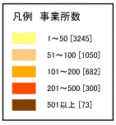

事業所数、従業者数の別

階級区分、各階級区分に該当する地域メッシュの数

５　本報告書に掲載した統計表は、特に注釈がない限り、「令和３年」は「総務省・経済産業省『令和３年経済センサス‐活動調査結果』」から、「平成26年」は「総務省『平成26年経済センサス‐基礎調査結果』」から引用しています。

　　なお、「総務省・経済産業省『平成28年経済センサス‐活動調査結果』」は、調査対象が民営事業所に限られる（公務を含まない）ことから、調査対象を同一とするため、令和３年と平成26年の調査結果を比較しました。

６　「増減」及び「増減率」は、下記により算出しました。

増　減 $令和３年計数-平成26年計数$

＊令和３年計数 ：令和３年経済センサス‐活動調査の計数

平成26年計数：平成26年経済センサス‐基礎調査の計数

増減率 $\frac{令和３年計数-平成26年計数}{平成26年計数}×100$

７　「令和３年経済センサス-活動調査」における調査対象の事業所（企業等）は、平成26年経済センサス‐基礎調査では活用されていなかった「国税庁法人番号公表サイト」情報から、過去の調査では捉えていない外観からの確認では把握が困難な事業所を加えた調査名簿を基に調査を行いました。このため、令和３年の調査は、従来の調査よりも幅広に事業所を捉えており、単純に比較ができませんので、増減の地図及び計数は参考情報となります。

８　本報告書に掲載した地域メッシュ統計地図は、下記のソフトウェアを用いて作成しました。

ＱＧＩＳ 3.34.8　　（ＱＧＩＳ公式サイト（日本語版）　<http://www.qgis.org/ja/site/>）

ＱＧＩＳは、オープンソースにより開発されているフリーのＧＩＳ(Geographic　Information System：地理情報システム)で、地域メッシュ統計データの読込、加工及び地域メッシュ統計地図の作図ができるとともに、データの演算、地図の重ね合わせ等の高度な処理も比較的容易に操作できます。

９　本報告書に掲載した地域メッシュ統計地図は、１に掲げるもののほか、下記のデータを用いて作成しました。

・行政区域等(地理情報データ）

　国土交通省 ⇒ 国土数値情報ダウンロードサービス　　<http://nlftp.mlit.go.jp/ksj/>

・地域メッシュ区画(地理情報データ）

　e-Stat 政府統計の総合窓口 ⇒ 地図で見る統計 ⇒ 統計データダウンロード ⇒ 経済センサス－活動調査 ⇒

2021年 ⇒ 世界測地系500mメッシュ　<http://www.e-stat.go.jp/SG1/estat/toukeiChiri.do?method=init>

・国土地理院　地理院タイル　標準地図・写真　<https://maps.gsi.go.jp/development/ichiran.html>

10　増減を表す地域メッシュ統計地図の配色は、下記を参考にしました。

NPO法人　カラーユニバーサルデザイン機構「カラーユニバーサルデザイン推奨配色セット ver.4」

<https://cudo.jp/?page_id=1565>

11　大阪府では経済センサスの他、過去に「平成18年事業所・企業統計調査」等について地域メッシュ統計地図を作成していますが、準拠している日本産業分類が異なること、調査対象となる事業所・企業の範囲が異なること等から、時系列比較をする際は注意が必要です。

目　次

Ⅰ　大阪府地域メッシュ統計からみた事業所及び従業者の分布

１．全産業　・・・・・・・・・・・・・・・・・・・・・・・・・・・・・ ２

２．建設業　・・・・・・・・・・・・・・・・・・・・・・・・・・・・・ ６

３．製造業　・・・・・・・・・・・・・・・・・・・・・・・・・・・・・ ７

４．電気・ガス・熱供給・水道業　・・・・・・・・・・・・・・・・・・・ ８

５．情報通信業　・・・・・・・・・・・・・・・・・・・・・・・・・・・ ９

６．運輸業，郵便業　・・・・・・・・・・・・・・・・・・・・・・・・・ 10

７．卸売業，小売業　・・・・・・・・・・・・・・・・・・・・・・・・・ 11

８．金融業，保険業　・・・・・・・・・・・・・・・・・・・・・・・・・ 12

９．不動産業，物品賃貸業　・・・・・・・・・・・・・・・・・・・・・・ 13

10．学術研究，専門・技術サービス業　・・・・・・・・・・・・・・・・・ 14

11．宿泊業，飲食サービス業　・・・・・・・・・・・・・・・・・・・・・ 15

12．生活関連サービス業，娯楽業　・・・・・・・・・・・・・・・・・・・ 16

13．教育，学習支援業 ・・・・・・・・・・・・・・・・・・・・・・・・ 17

14．医療，福祉　・・・・・・・・・・・・・・・・・・・・・・・・・・・ 18

15．複合サービス事業　・・・・・・・・・・・・・・・・・・・・・・・・ 19

16．サービス業(他に分類されないもの） ・・・・・・・・・・・・・・・・ 20

17．公務（他に分類されるものを除く）　・・・・・・・・・・・・・・・・ 21

統計データ　集計表　・・・・・・・・・・・・・・・・・・・・・・・・・ 22

Ⅱ　大阪府地域メッシュ統計地図

産業別地域メッシュ統計地図(第１地図～第42地図）・・・・・・・・・・・・27

産業別増減地域メッシュ統計地図(第43地図～第84地図）・・・・・・・・・ 69

Ⅲ　付　録

1. 大阪府内地図・・・・・・・・・・・・・・・・・・・・・・・・・・・113
2. 大阪府地域メッシュ統計と大阪府内地図の重ね合わせ・・・・・・・・・121

３．地域メッシュ統計の仕組み・・・・・・・・・・・・・・・・・・・・・127

（１）標準地域メッシュ及び標準地域メッシュ・コードの体系・・・・・・128

（２）地域メッシュ・コードの付け方・・・・・・・・・・・・・・・・・130

（３）測地基準系について・・・・・・・・・・・・・・・・・・・・・・137